Заняття 2
Похідна. Механічний та геометричний зміст похідної.

Поняття похідної.
На попередньому занятті ми розглянули розв'язування двох задач: знаходження миттєвої швидкості та знаходження кутового коефіцієнта дотичної. Ці дві задачі розв'язуються одним і тим самим способом, який складається з таких етапів:
1) незалежній змінній х надаємо приросту Δх;
2) знаходимо приріст залежної змінної — Δу;
3) знаходимо відношення 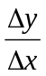;
4) знаходимо 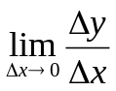.
використовується при розв’язуванні і інших важливих задач (зокрема, про швидкість протікання хімічних реакцій, знаходження густини неоднорідного стержня, теплоємності тіла при нагріванні, сили змінного струму в провіднику та інш.), тому доцільно всебічно вивчити властивості цієї границі, зокрема, вказати способи її обчислення.
Нехай задано функцію у = f(x) на деякому проміжку. Візьмемо довільну внутрішню точку х_{о} даного проміжку, надамо значенню х_{о} довільного приросту Δх (число Δх може бути як додатним, так і від'ємним), але такого, щоб точка х_{о}+Δх належала даному проміжку, тоді
1) Обчислимо в точці х_{о} приріст Δу = Δf(х_{о}) функції:
Δу = Δf(х_{о}) = f(x_{o}+ Δх) – f(х_{о});
2) Складемо відношення: 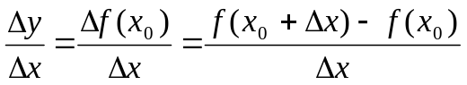.
3) Знайдемо границю цього відношення при умові, що Δх → 0, тобто:
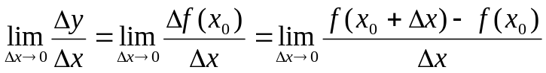
Якщо дана границя існує, то її називають похідною функції у = f(x) в точці х_{о} і позначають f '(х_{о}) або у' (читається еф штрих від х_{о} або у штрих).
!Похідною функції у = f(x) в точці х_{о} називається границя відношення приросту функції до приросту аргументу при умові, що приріст аргументу прямує до нуля, а границя існує, тобто
.
Приклад 1. Знайдіть похідну функції f(x) = Зх² + 2 в точці х_{о}.

Розв'язання
Знайдемо приріст функції:
Δf = f(х_{о} + Δx) – f(x_{o}) = 3(х_{о} + Δx)² + 2 - 3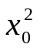 - 2 =
= 3 + бх_{о}Δx+ 3Δx² + 2 - 3 - 2 = 6х_{о}Δх+ 3Δx² = Δx(6x_{ο} + 3Δx).
Знайдемо відношення приросту функції до приросту аргументу:
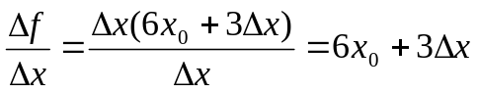.
Знайдемо похідну даної функції в точці х₀:
f '(х_{o}) = 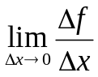 = 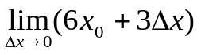= 6х_{о} + 3 · 0 = 6х_{о}.
Відповідь: 6х_{о}.
Приклад 2. Знайдіть похідну функції f(x) = kx + b (k і b постійні) у точці x_{o}.

Розв'язання
Знайдемо приріст функції:
Δf = f(х_{о} + Δx) – f(x_{o}) = k(x_{o} + Δx) + b - kx_{o} - b = kx_{o} + kΔx - kx_{o} = kΔx.
Знайдемо відношення приросту функції до приросту аргументу:
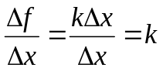
Отже, f '(х_{o}) = = 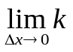= k, або (kx + b)' = k.
Відповідь: k.
З другого прикладу можна зробити висновок, що похідна лінійної функції є постійна величина, яка дорівнює кутовому коефіцієнту прямої. Якщо в формулі (kx + b)' = k покласти k = 0, b = C, де С — довільна постійна, то одержимо, що С' = 0, тобто похідна постійної дорівнює нулю.
Якщо в формулі покласти k = 1, b = 0, то одержимо х' = 1.
Функцію, яка має похідну в точці х_{о}, називають диференційованою в цій точці.
Функцію, яка має похідну в кожній точці деякого проміжку, називають диференційованою на цьому проміжку. Операція знаходження похідної називається диференціюванням.
Нехай D₁ — множина точок, у яких функція у = f(x) диференційована. Якщо кожному хD₁ поставити у відповідність число f'(x), то одержимо нову функцію з областю визначення – D₁. Цю функцію позначають f':
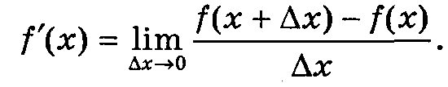
Виконання вправ
1. Користуючись означенням похідної, знайдіть похідну функції f, якщо:
а) f(x) = х² + 1 в точці 1; б) f(x) = х³ в точці 1;
в) f(x) =  в точці 1; г) f(x) = в точці 1.
2. Користуючись означенням похідної, знайдіть f'(x), якщо:
a) f(x) = 2х + 3; б) f(x) = х² + х;
в) f(x) = 5х² + 6х; г) f(x) = 3х² + 5х + 6.
3. За допомогою формули (kx + b)' = k, знайдіть похідні функції:
a) f(x) = 3х + 4; б) f(x) = 6х - 1;
в) f(x) = 10; г) f(x) = 5х.

Механічного змісту похідної.
На попередньому занятті ми розглядали задачу про знаходження миттєвої швидкості прямолінійного руху матеріальної точки. Порівнюючи одержані результати з означенням похідної, можна зробити висновок: якщо матеріальна точка рухається прямолінійно і її координата змінюється по закону s = s(t), то швидкість її руху v(t) в момент часу t дорівнює похідній s'(t):
v(t) = s'(t).

Виконання вправ
- Точка рухається по закону s(t) = 1 + 2t² (м). Знайдіть швидкість руху точки в момент часу t = 1 с.

2. Знайдіть миттєву швидкість руху точки, якщо:
a) s(t) = 3t + 1; б) s(t) = 3 – 2t; в) s(t)=t²·, г)s(t) = 3t².

3. Точка рухається прямолінійно за законом s(t) = 2t³ — 3t (s — шлях в метрах, t — час в секундах). Обчисліть швидкість руху точки:
а) в момент часу t; б) в момент t = 2 с.

4. Рух точки відбувається за законом s(t) = t² – 4t + 6. У який момент часу швидкість руху дорівнює: а) 0; б) 10?

Геометричний зміст похідної, рівняння дотичної.
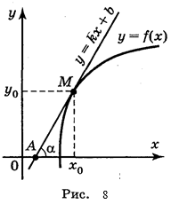
На попередньому занятті ми розглядали задачу про знаходження кутового коефіцієнта дотичної. Порівнюючи одержані результати з означенням похідної, можна зробити висновок: значення похідної функції у = f(x) в точці x_{o} дорівнює кутовому коефіцієнту дотичної до графіка функції в точці з абсцисою x_{o} : f'(x_{o}) = k = tg α.
Розглянемо функцію у = f(x). Її графік зображено на рис. 8.
У точці М(x_{o};y_{o}) проведено дотичну до кривої у=f(x). Складемо рівняння дотичної AM, знаючи координати точки М(x_{o};y_{o}) дотику і рівняння у = f(x) кривої. Дотична — це пряма. Рівняння будь-якої прямої має вигляд: у = kx + b. Оскільки k = f'(x_{o}), тому рівняння дотичної має вигляд:
у = f'(x_{o})x + b. (1)
Знайдемо b, виходячи з того, що дотична проходить через точку М(x_{o};y_{o}) і тому її координати задовольняють рівнянню дотичної:
у_{о} = f '(х_{o}) · х_{o} + b, звідси b = у_{o} – f '(x_{o}) · x_{o}.
Тепер підставимо значення b в рівняння (1) дотичної і одержимо:
у = f '(x_{o}) ·x + у_{о} – f '(x_{o}) · x_{o} y – y_{о} = f '(x_{о} )(x – x_{o})·
Отже, рівняння дотичної до кривої у = f(x) в точці М(x_{o}; у_{o}) має вигляд:
y – y_{о} = f '(x_{o})(x – x_{o}). (2)
Рівняння дотичної до кривої у = f(x) у заданій точці x_{o} можна знаходити за таким планом (схемою):
1. Записуємо рівняння (2) дотичної: y – y_{о} = f '(x_{o})(x – x_{o}).
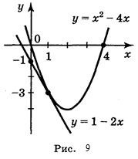
2. Знаходимо у_{o} = f(x_{o})·
3. Знаходимо значення f '(x) у точці x_{o}: f '(x_{o}).
4. Підставляємо значення x_{o}, y_{o} і f '(x_{o}) y рівняння (2).

Приклад 1. Складіть рівняння дотичної до графіка функції у = х² - 4х в точці x_{o} = 1. Виконайте схематичний рисунок.

Розв'язання
- y - y_{о} = f '(x_{o})(x – x_{o}) — рівняння шуканої дотичної.
- у_{o}= 1² – 4·1 = 1 – 4 = - 3.
- 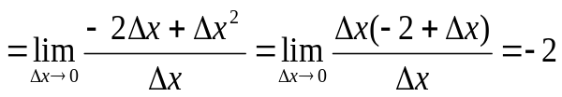.
4. Підставляємо значення x_{o} = 1, y_{o} = –3, f'(x_{o}) = –2 у рівняння дотичної: y + 3 = –2(x – 1), або у = – 3 – 2x + 2, або y = –1 – 2х (рис. 9).

Виконання вправ.______________
1. Дотична до графіка функції у = f(x) у точці з абсцисою x_{o} утворює з додатним напрямом осі ОХ кут 45°. Знайдіть f'(x_{о}).

2. Відомо, що тангенс кута нахилу дотичної до графіка функції у = f(x) в точці з абсцисою х_{o} = –1 дорівнює 3. Запишіть рівняння дотичної до графіка функції в цій точці, якщо f(x_{o}) ⁼ 2.
3. Який кут (гострий чи тупий) утворює з додатним напрямом осі ОХ дотична до графіка функції: а) у = х² + 2х в точці x = 1; б) у = х² + 2х в точці x = -27
4. Запишіть рівняння дотичної до параболи у = 3х² - 2 у точці:
а) x_{o} = -2; б) x_{o} = 0; в) x_{o} = 1.

